CS2 Task2: Domain model & sequence diagram

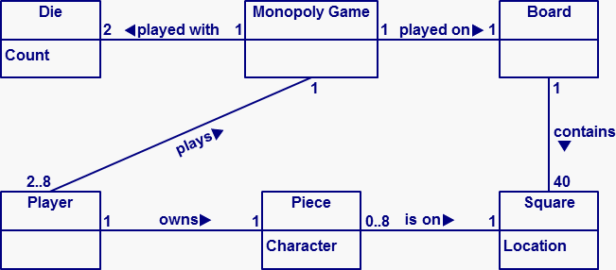

_______________________________________________________________

Gruppe Rot

Gruppenmitglieder:

* Thomas Wacker
* Amir Khalife
* Stefanie Neuenschwander
* Patricia Romao
* Selina Regli
* Floriana Gashi

**Inhaltsverzeichnis**

1 UML Domain model 3

1.1 CRC Cards 3

1.2 Domain Model 12

1.3 Klassendiagramm 13

2 Sequence diagram 16

2.1 Benutzer ändert Informationen resp. Daten 16

2.2 Benutzer wird bei bestimmtem Event informiert 16

3 Quellen 17

4 Anhang 17

# UML Domain Model

## CRC Cards

|  |  |
| --- | --- |
| **Class Name:** Patient | |
| **Purpose:** Repräsentiert den Nutzer der App | |
| **Responsibilities:**   * Kennt seine Informationen (Alter, Geburtstag, etc.) * Kann seine Informationen ändern | **Collaborators:**   * Erstellt Tagebucheinträge * Hat Zugriff auf all seine Kontakte * Führt Übungen durch |

|  |  |
| --- | --- |
| **Class Name:** Kontakt | |
| **Purpose:** Repräsentiert den Kontakt des Patienten | |
| **Responsibilities:**   * Kennt seine Verfügbarkeit * Kennt seine Uhrzeiten (Öffnungszeiten) * Kennt seinen Standort * Kennt seine Telefonnummer * Kennt seinen Status | **Collaborators:**   * Tritt in Kontakt mit dem Patienten |

|  |  |
| --- | --- |
| **Class Name:** Kontaktliste | |
| **Purpose:** Repräsentiert eine Liste aller (verfügbaren) Kontakte | |
| **Responsibilities:**   * Kennt seine Kontakte * Kann nach Kontakten suchen * Kann Kontakte ändern * Kann Kontakte löschen | **Collaborators:**   * Enthält Kontakte |

|  |  |
| --- | --- |
| **Class Name:** Tagebuch | |
| **Purpose:** Repräsentiert die Zusammenfassung aller Einträge eines Patienten | |
| **Responsibilities:**   * Kennt seine Einträge (inklusive Stimmung und Aktivität) * Kann nach Einträgen suchen * Kann neue Einträge generieren oder löschen * Kann Einträge nach Datum im Kalender zuordnen * Kann Einträge freigeben und weiterleiten * Kann Protokoll des Eintrages anzeigen | **Collaborators:**   * Gruppiert alle Einträge zusammen |

|  |  |
| --- | --- |
| **Class Name:** Eintrag | |
| **Purpose:** Repräsentiert den Eintrag, den der Patient machen kann in seinem Tagebuch | |
| **Responsibilities:**   * Kennt seine Stimmung * Kennt seine Eindrücke vom Tag * Kennt seine Tätigkeiten * Kennt sein LocalDate * Kennt sein Textfeld * Kann Protokoll führen | **Collaborators:**   * Ist Teil eines Tagebuchs |

|  |  |
| --- | --- |
| **Class Name:** Aktivität | |
| **Purpose:** Repräsentiert die Aktivitäten des jeweiligen Eintrages. | |
| **Responsibilities:**   * Kennt seine Beschreibung * Kennt sein Piktogramm | **Collaborators:**   * Braucht PiktogrammRespository |

|  |  |
| --- | --- |
| **Class Name:** Stimmung | |
| **Purpose:** Repräsentiert die Stimmung der Aktivität jeweiligen Eintrages. | |
| **Responsibilities:**   * Kennt seine Verantwortlichkeiten * Kann verschiedene Emoji anzeigen | **Collaborators:**   * Wird im Eintrag zusammengefasst zu einer Gruppe |

|  |  |
| --- | --- |
| **Class Name:** PiktogramRepository | |
| **Purpose:** | |
| **Responsibilities:**   * Kennt seine Auswahl an seinen Piktogrammen | **Collaborators:**   * Wird in der Aktivität in einer Gruppe zusammengefasst |

|  |  |
| --- | --- |
| **Class Name:** Übungliste | |
| **Purpose:** Repräsentiert eine Liste mit sämtlichen Übungen. | |
| **Responsibilities:**   * Kennt seine Übungen * Kann nach Übungen suchen | **Collaborators:**   * Fasst alle Übungen zusammen |

|  |  |
| --- | --- |
| **Class Name:** Übung | |
| **Purpose:** Repräsentiert die Übungen, die der Patient in Akutsituationen machen kann | |
| **Responsibilities:**   * Kennt seine Beschreibung (Anleitung) * Kennt seinen Status (Offen, in Ausführung, Abgeschlossen) * Kennt seine Hilfestellungen * Kennt seine Übungsdauer * Kennt seine ID | **Collaborators:**   * Wird durch den Patienten bewertet, ob die Übung geholfen hat |

|  |  |
| --- | --- |
| **Class Name:** Bewertung | |
| **Purpose:** Repräsentiert die Bewertung, die der Patient abgeben kann für die Brauchbarkeit der Übung | |
| **Responsibilities:**   * Kennt seine Skala * Kann Bewertung setzen | **Collaborators:**   * Kann zu einer Gruppierung von Bewertung für eine Übung zusammengefasst werden |

## Domain Model

### Erster Entwurf

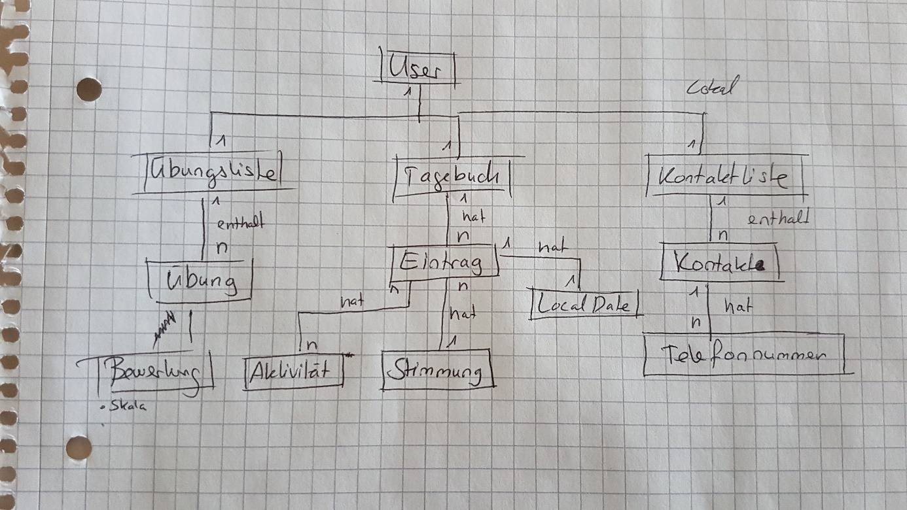

### Zweiter Entwurf

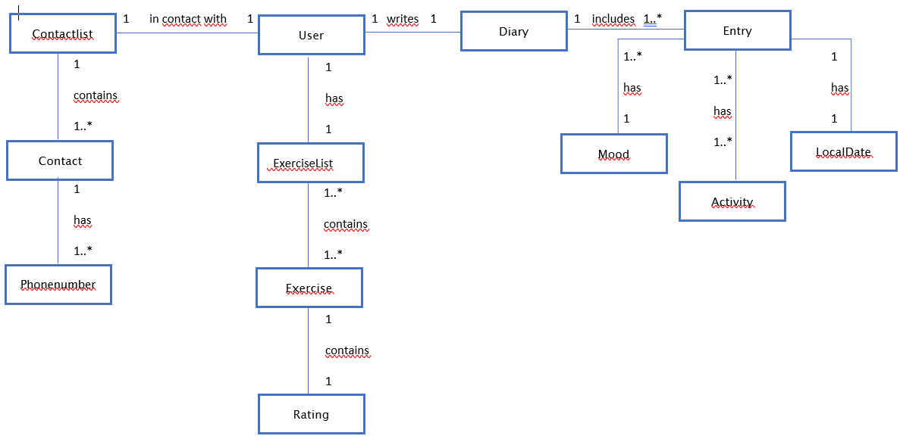

## Sequenzdiagramm

Siehe Anhang 1.

## Userinteraktion

Bei untenstehendem Sequenzdiagramm öffnet ein Benutzer in der App das Tagebuch, um einen neuen Eintrag zu erstellen. Dafür wählt er aus einer Liste von Aktivitäten aus, was er denn genau an diesem Tag so getrieben hat. Zusätzlich gibt er seine Stimmung in diesem Moment an. Die neuen Informationen werden gespeichert und dem User angezeigt.

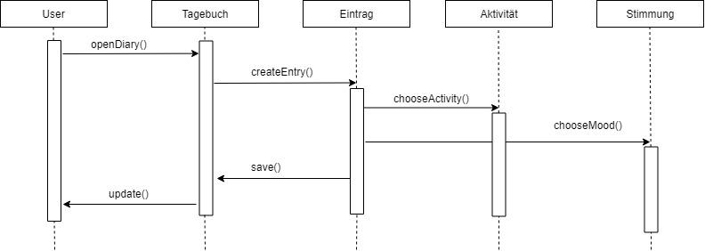

## Userbenachrichtigung

Es geht wieder um einen Tagebucheintrag. Hierbei wird jedoch kein neuer angelegt, sondern es wird versucht, einen bestehenden Eintrag zu löschen. Dabei bekommt der Benutzer eine Nachricht vom System, ob er diesen wirklich löschen möchte. Wird diese Frage mit «Ja» beantwortet, so wird dem Anwender eine weitere Nachricht in Form einer Bestätigung für den gelöschten Eintrag angezeigt.

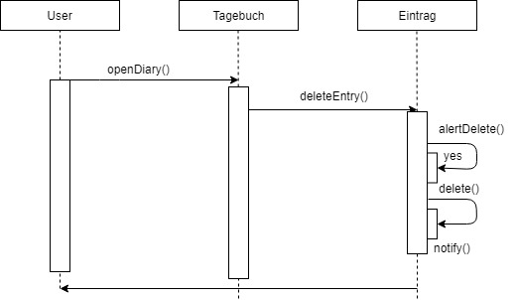

# Quellen

|  |
| --- |
| LINK |
| http://www.se.rit.edu/~swen-262/projects/design_project/DomainModel-activity.html |

# Anhang

Sequenzdiagramm